INDICAÇÃO Nº 84/2013

INDICO ao Prefeito Municipal, Ex^{mo}. Sr. Fernando Galvão Moura, nos termos regimentais, que, junto à Garagem Municipal e aos Departamentos de Obras e, onde estão os fiscais de postura, o de Planejamento e Desenvolvimento Urbano, providencie a vistoria das condições em que se encontra a via pública do Residencial Souza Lima, Rua Atílio Santin próximo ao número 872 em diante objetivando verificar a necessidade de providenciar limpeza, de uma operação tapa-buracos e/ou recapeamento na pavimentação asfáltica, de se viabilizar canaletas para o escoamento das águas pluviais onde for necessário e de se construir passeios públicos.

Justificativa

Muitos são os fatores que podem agredir a malha asfáltica, podendo-se considerar a qualidade do material empregado e do próprio trabalho executado, as intempéries, o fluxo do movimento excessivo e, até mesmo, a falta de um serviço de manutenção periódico e eficiente por parte das autoridades responsáveis por este procedimento.
A condição da pavimentação asfáltica da via pública em questão, é lastimável e, em muitas delas, não se permite sequer a simples operação de tapa-buracos, mas sim a execução de um trabalho urgente de recapeamento, pois o asfalto vem esfarelando com o passar dos dias, apresentando muitos pedriscos espalhados e buracos sobre a faixa carroçável, o que coloca em risco a segurança de pedestres e motoristas. De outra forma, o problema tende a evoluir ainda mais e comprometer a base da pavimentação, agravando-se e tornando sua futura recuperação muito mais trabalhosa e onerosa.
A possibilidade de construção de canaletas, que em vias públicas têm por função orientar o escoamento adequado dos cursos d’águas e evitar possíveis empoçamentos e, claro, manter a pavimentação em bom estado de conservação, se deve ao fato de que em alguns pontos mais críticos fica evidente a sua necessidade, pois, a se basear nas fotos observadas, as águas evidenciam a degradação ou então delineiam o curso por onde correm sobre a pista.
Quanto aos passeios, o mato cresce em abundância onde não há pavimentação construída, comprometendo a estrutura das guias e sarjetas, o que implica na necessária limpeza e na obrigação de uma fiscalização para cobrar a construção dos passeios pelos proprietários.
É preciso dedicar atenção especial a Rua indicada, pois a percepção é a de que foi abandonada pela Administração anterior , que tinha o dever de zelar pelas vias públicas, por isso, peço que, tomando-se como exemplo a via acima mencionada, as melhorias nas vias dos bairros sejam tomadas com urgência por esta nova administração.

Bebedouro, Capital Nacional da Laranja, 04 de Fevereiro de 2013.

Dr. Tiago Bosco de Souza Elias
Vereador PCdoB
Ind.35-2013

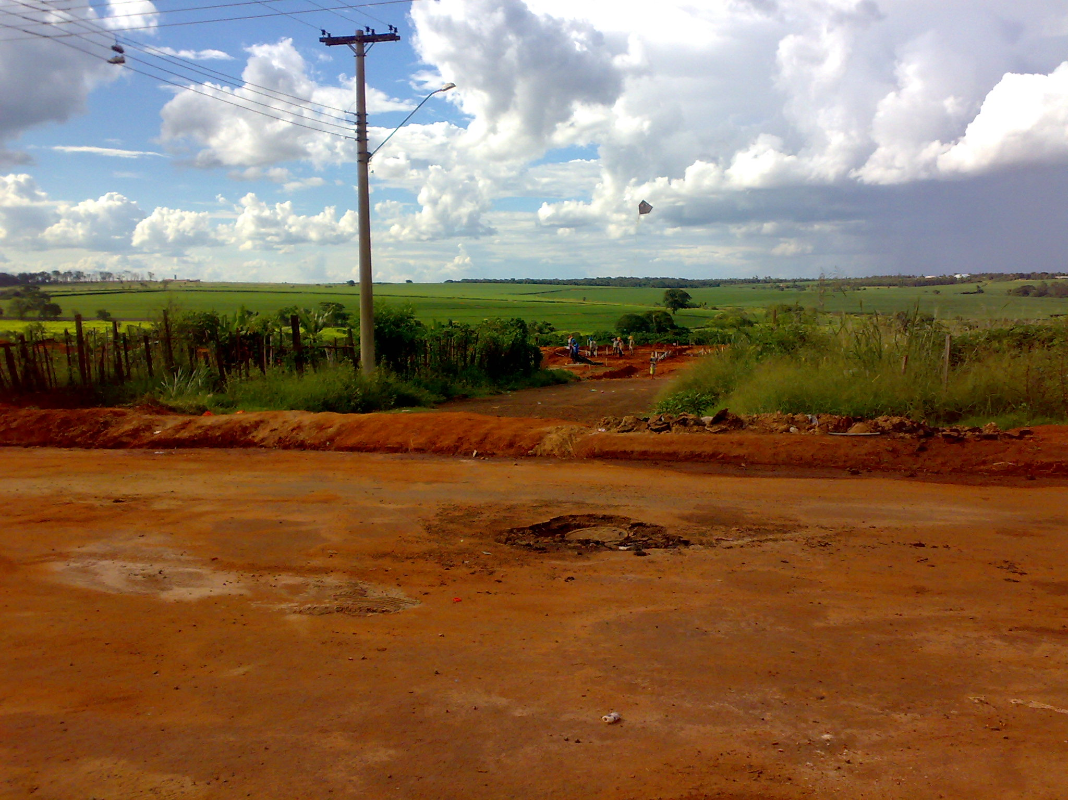
Buraco que se formou em volto do bueiro

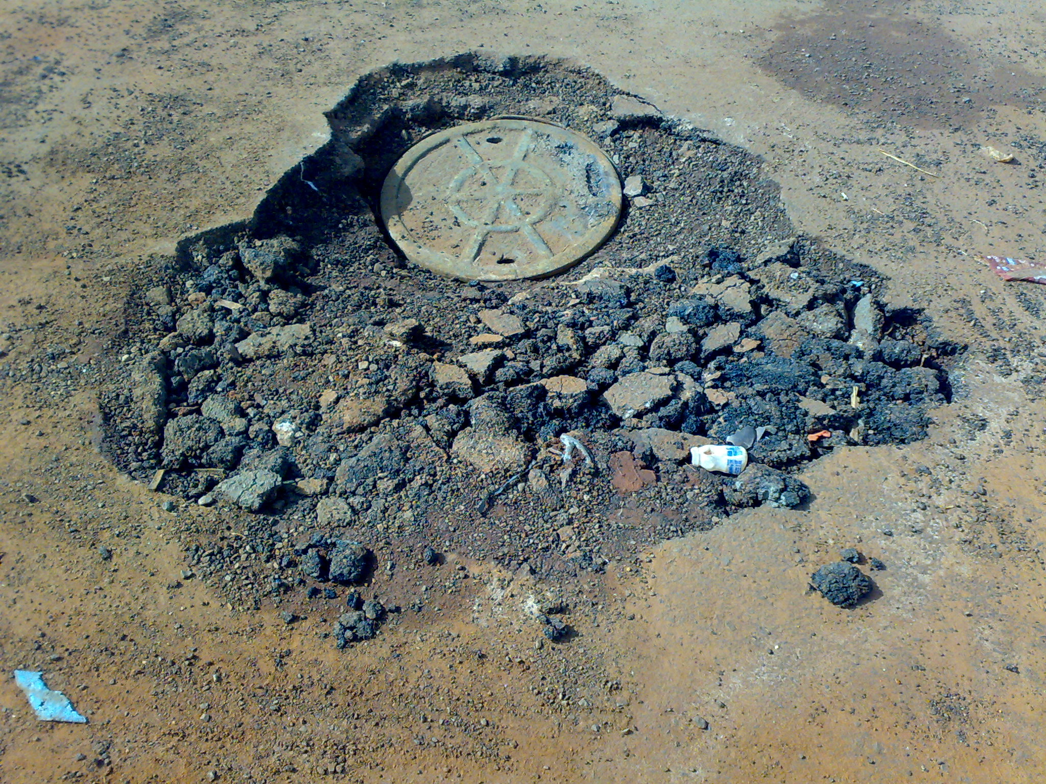
Visão aproximada do bueiro em questão

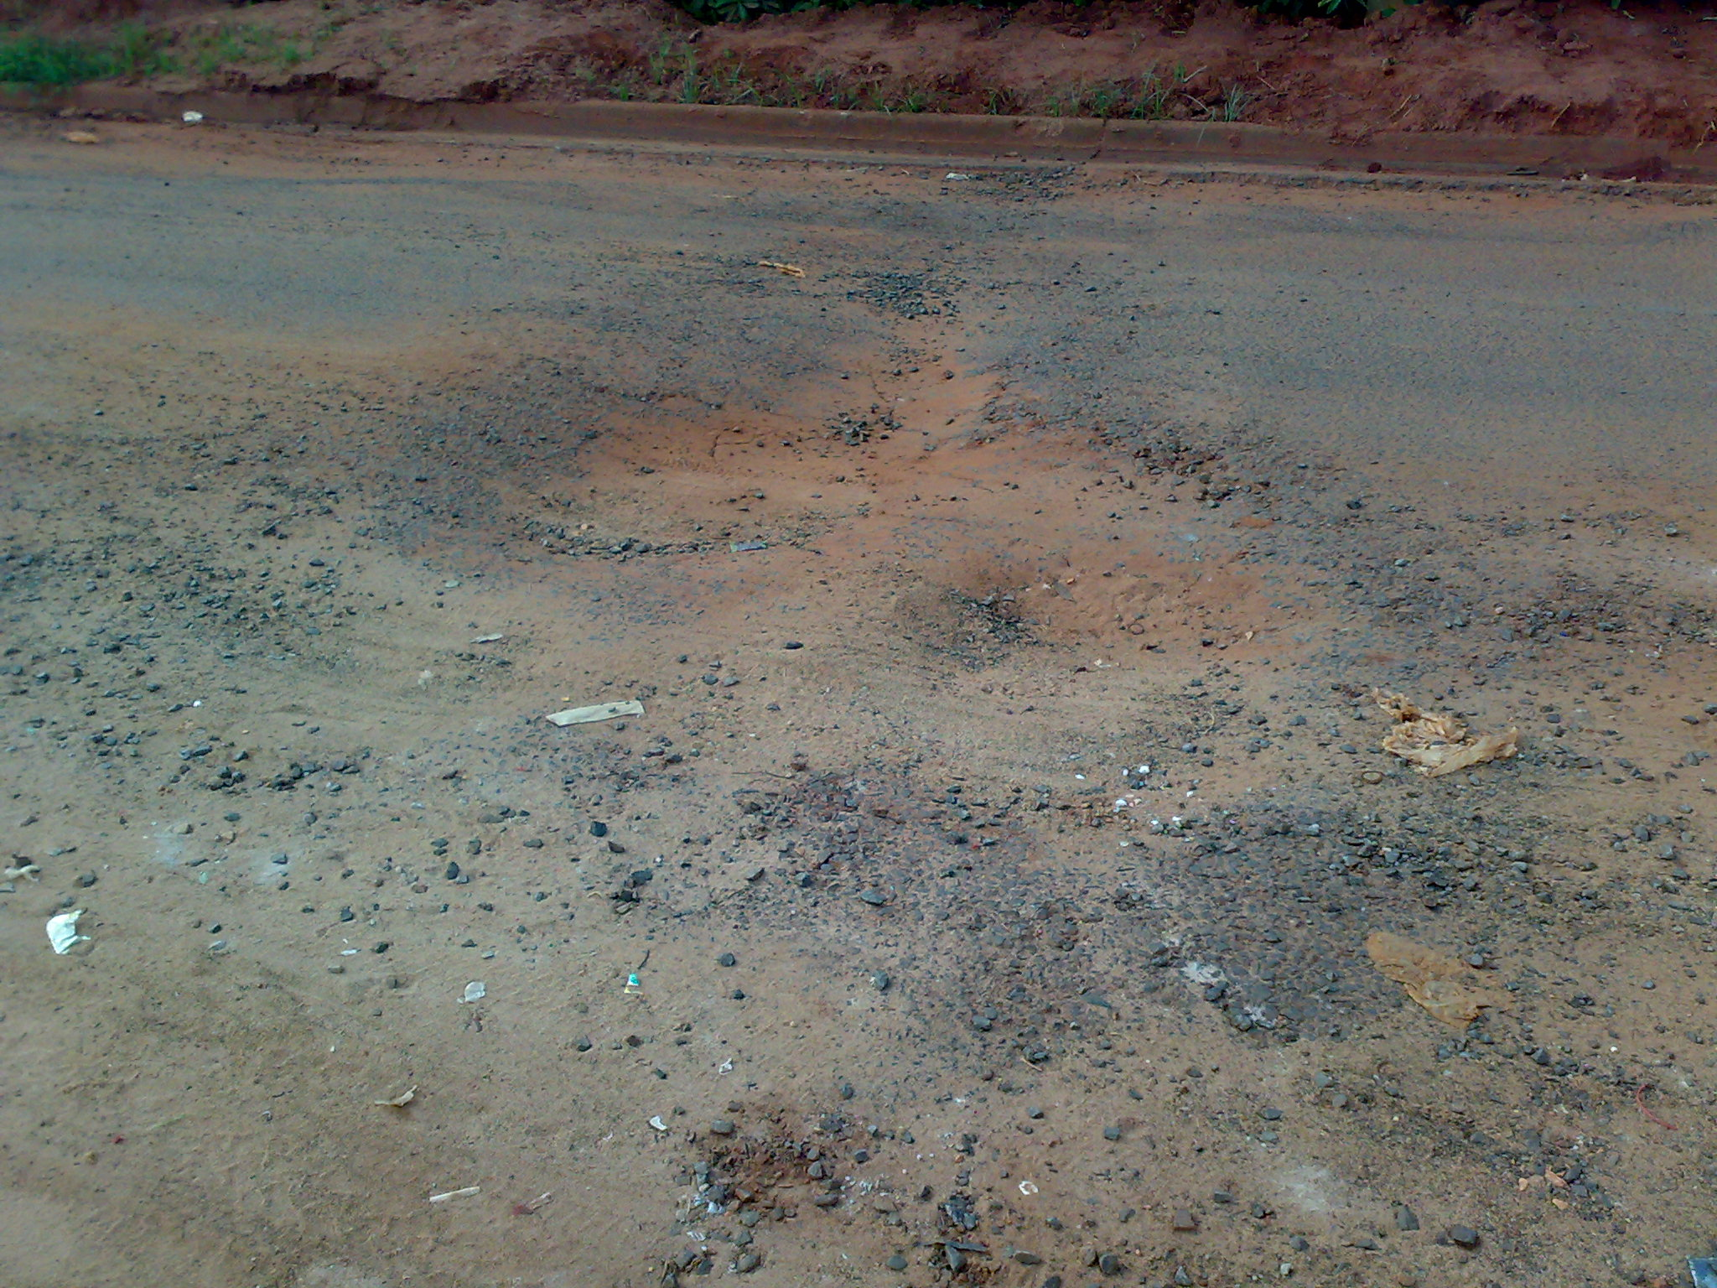
A condição do asfalto poderá gerar acidentes ou estragos de grande monta aos veículos

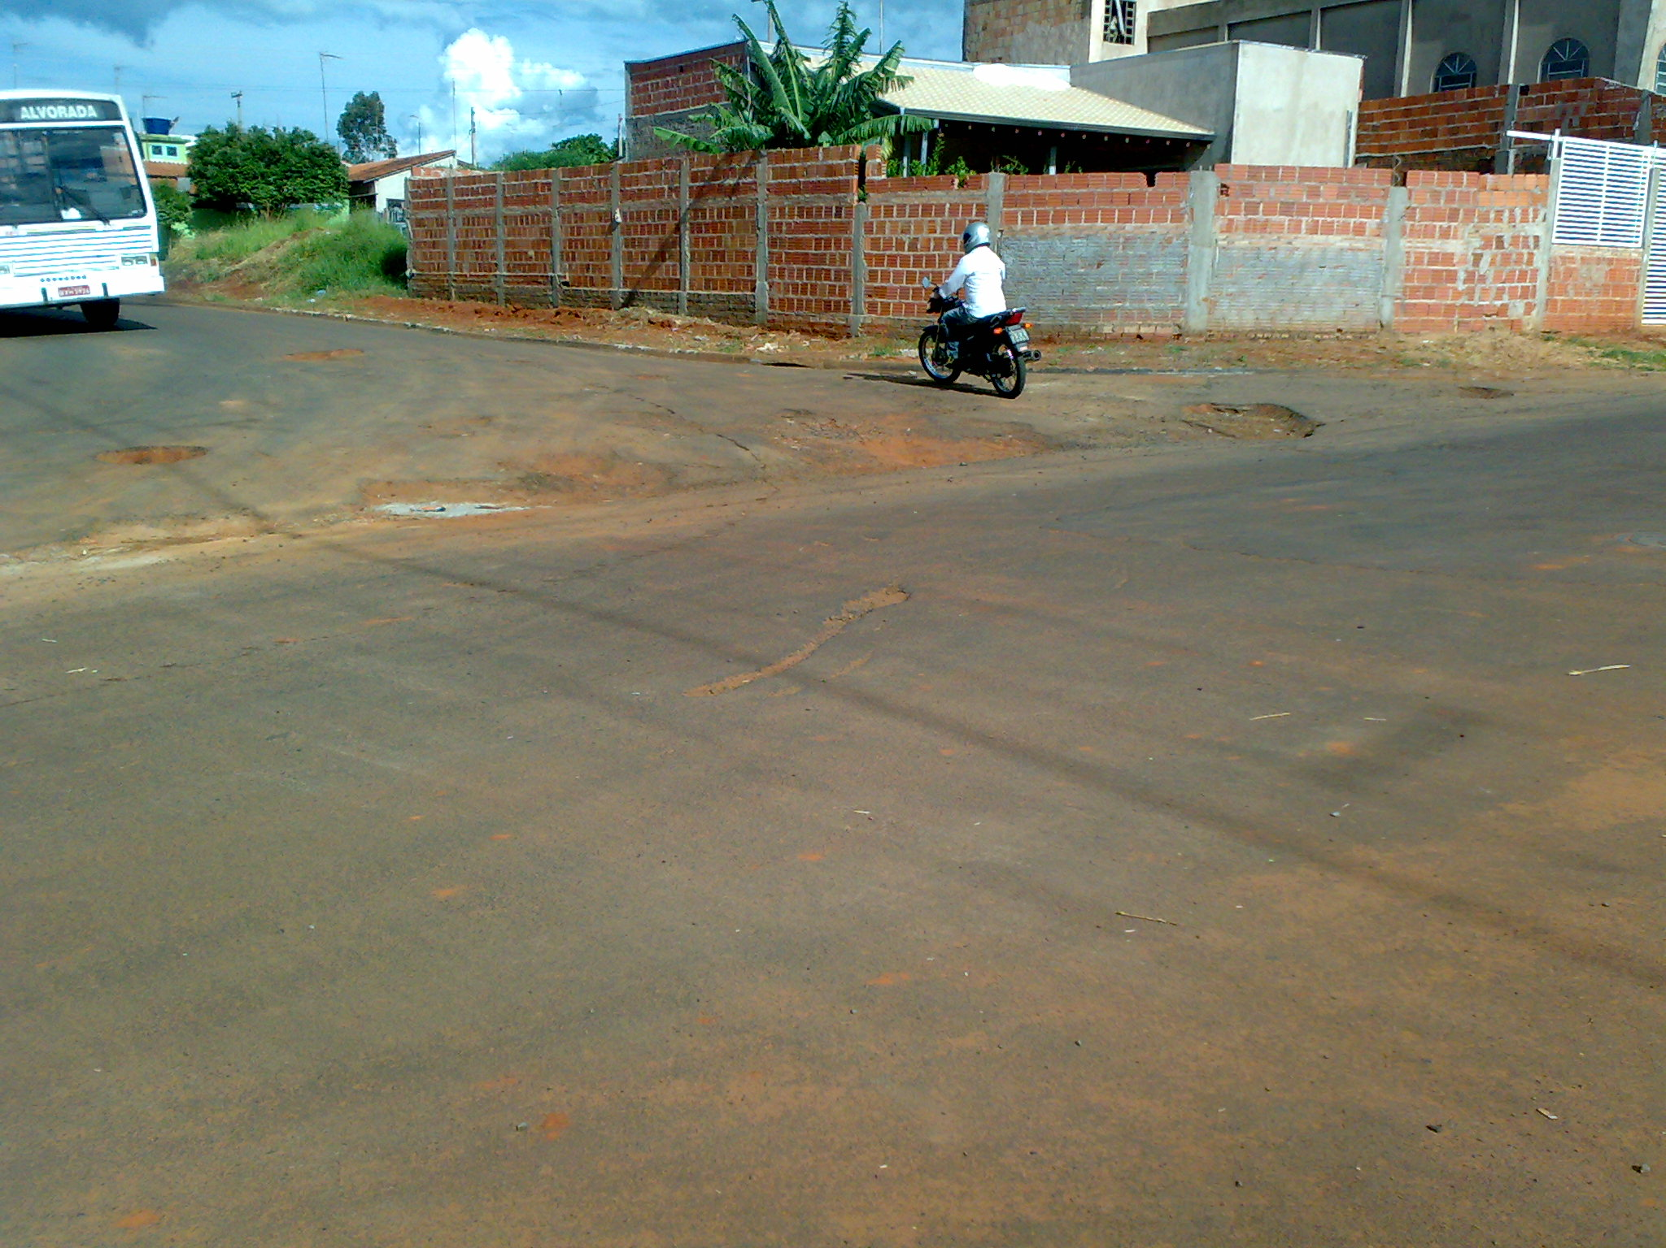
Toda esta parte está prejudicada por buracos enormes gerando riscos principalmente para os motociclistas
Este local apresenta riscos por se tratar de grande circulação de veículos, conforme poderá verificar a dificuldade por parte do motociclista em virar a esquerda.

